HITECHCRAFT. МАГАЗИН РЕСУРСОВ И ПРЕДМЕТОВ.

Магазин ресурсов является ключевым сервисом проекта, где игроки могут за игровую валюту приобрести необходимые им для развития предметы. Игровую валюту можно пополнить

Магазин представляет собой каталог товаров (ресурсов, предметов и т.д.), разделенный по категориям и модификациям. Категория определяет тип предмета (блок, предмет, броня и пр.); модификация определяет его положение в том или ином моде (Industrial Craft 2, Vanil, и пр.).

ВНИМАНИЕ!!! Перед разработкой обязательно прочесть примечания в конце файла!

1. НАЧАЛЬНАЯ СТРАНИЦА (INDEX PAGE).

На индексной странице расположен каталог товаров, с фильтрами и описанием того или иного предмета (его цена и пр.)

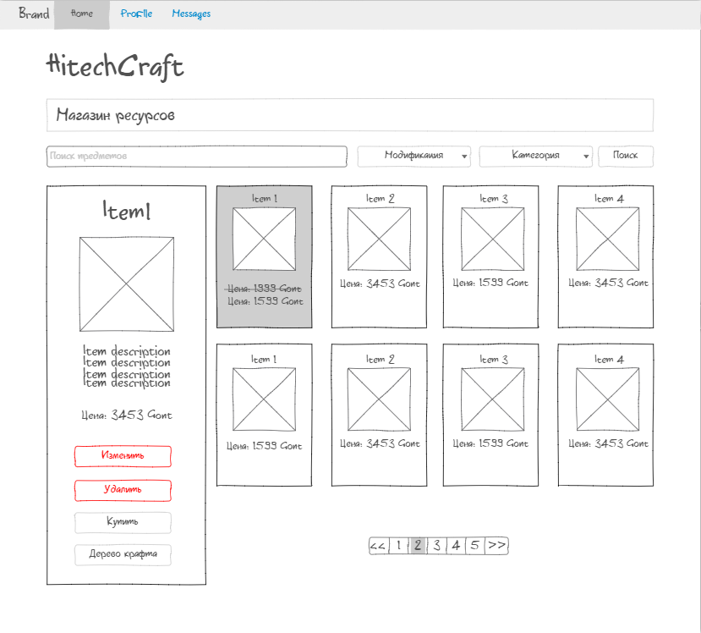

В зависимости от фильтров, предметы сортируются по имени и описанию, а также категориям и модификациям (если таковы указаны).

Слева в столбце (при нажатии на предмет) отображается информация о предмете, а также есть возможность перейти в раздел покупки и древа крафтов для данного предмета.

Требования при разработке:

Для динамики использовать JQuery. Не использовать перезагрузку страницы (например, через submit формы) для получения данных.

При нажатии на предмет, выделять его цветом и подгружать информацию о нем.

При вводе и выборе фильтров данные не подгружаются! Только при нажатии на кнопку поиск.

При выборе страницы в навигации предметов, так же подгружать список предметов.

1. СТРАНИЦА ДОБАВЛЕНИЯ ПРЕДМЕТА

При добавлении предмета необходимо заполнить всю информацию о нем. Все поля, в том числе и изображение – обязательны для заполнения (использование в крафтах сюда не входит).

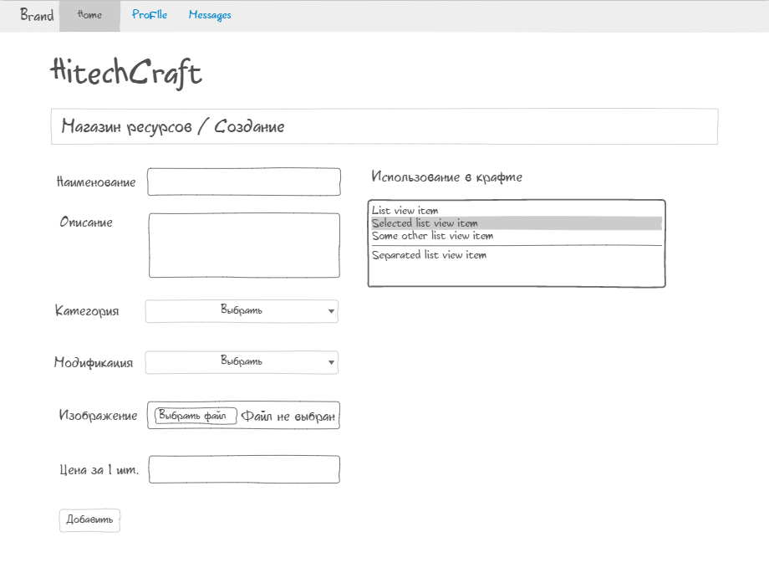

Модель предмета (ShopItem):

Наименование (тип string).

Описание (тип string).

Категория (тип int) foreign key for ShopItemCategory (в конце документа все поля указал).

Модификация - оставить заглушкой, в модель пока не добавлять (см. дополнение в конце)

Изображение (тип byte[]).

Цена (тип float).

Использование в крафтах является списком с мультивыбором, где можно выбрать предметы, в крафтах которых используется данный предмет.

Требования при разработке:

Поле наименование должно иметь тип text; описание – textarea; изображение – тип file с атрибутом, который задаст дефолтное расширение изображения (png); цена – number. Заглушку для выбора «Использование в крафтах» не ставить (см. описание в конце).

1. СТРАНИЦА РЕДАКТИРОВАНИЯ ПРЕДМЕТА

Страница редактирования является практическим аналогом страницы создания (кроме вывода изображения предмета), поэтому есть смысл рассмотреть вариант создания 1й view страницы и для создания, и для редактирования.

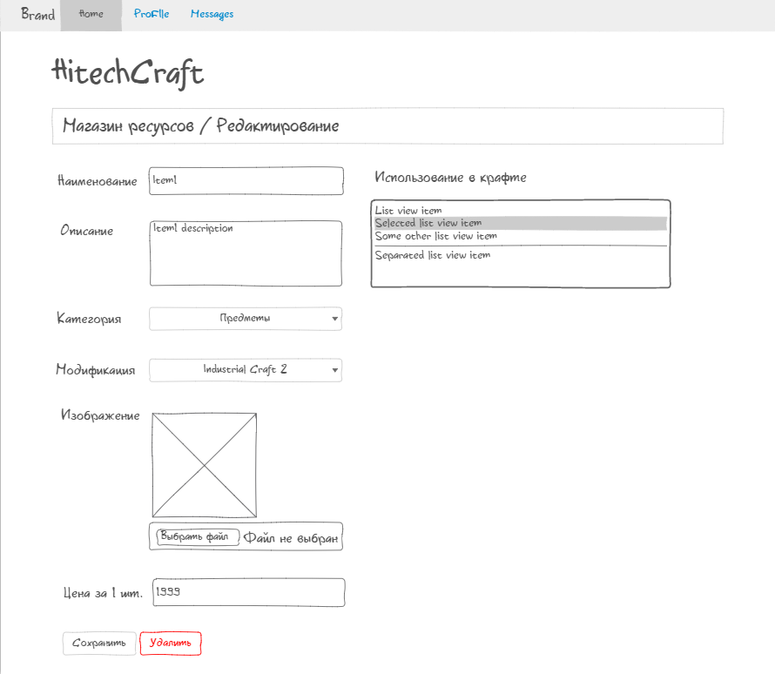

Требования при разработке:

Изображение выводить картинкой. Загружать только при отправке формы на сервер и валидности данных. Если есть ошибки в остальных полях или самом изображении – просто показывать страницу с ошибками (изображение должно быть старое).

1. СТРАНИЦА ПОКУПКИ

На странице покупки пользователь может увидеть информацию о предмете, а также приобрести товар в нужном кол-ве.

Ползунок имеет range от 0 до 64х. Если пользователь желает бОльшее кол-во товара, он должен отметить галочкой «Свое кол-во» и вписать желаемое кол-во товара в появившееся поле для ввода.

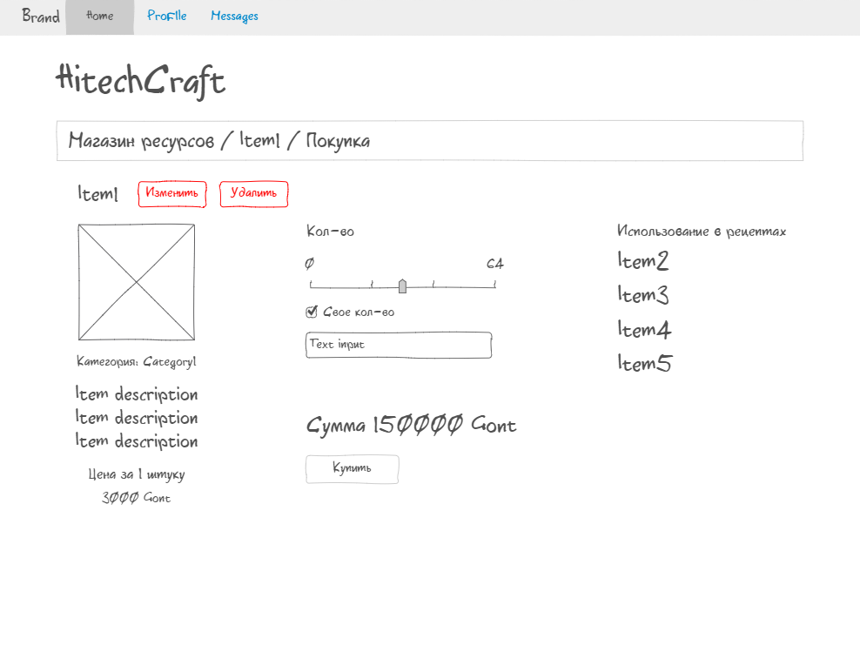

Требования при разработке:

Использование в рецептах не размечать (см. примечания в конце).

Поле для ввода под checkbox свое кол-во товара должно быть скрыто если checkbox не отмечен.

При изменении ползунка или поля для ввода число в тексте «Сумма xxxx Gont» должно динамически меняться.

При покупке НЕ СОЗДАВАТЬ ОБЪЕКТ SHOPITEM!!! При покупке создается объект PlayerItem.

При приобретении товара не забываем отнимать деньги у пользователя.

1. Удаление предмета

На странице удаления разместить изображение и название предмета, а также сообщение о подтверждении удаления. При отмене отправлять на главную страницу магазина. При удалении редирект делать так же на главную страницу магазина.

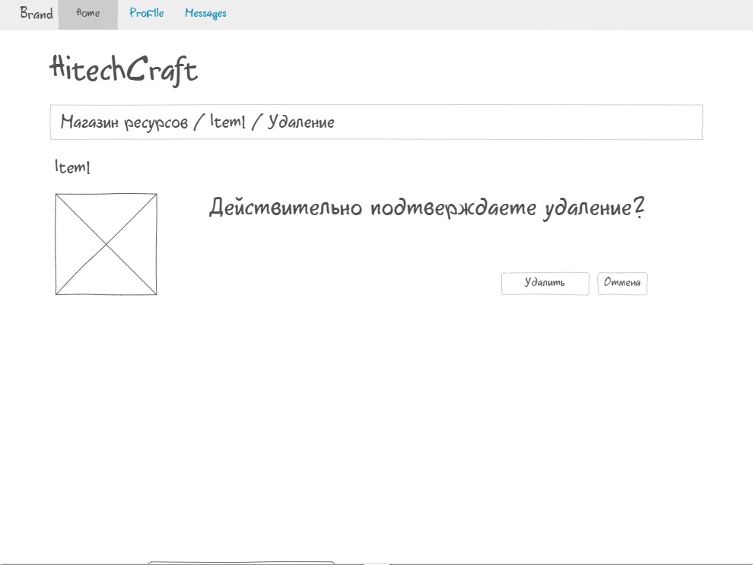

Требования при разработке:

При удалении предмета проследить чтобы объекты со связями не удалялись вместе с ним (имеются в виду категория и модификация которые указаны вместе с предметом).

ПРИМЕЧАНИЯ ДЛЯ РАЗРАБОТЧИКА

1. Общие примечания

Для стилизации использовать встроенный в проект Bootstrap 3.0.

Дерево крафтов, а также выбор предметов, в которых данный используется как материал, будет разрабатываться позднее (НЕ СТАВИТЬ ЗАГЛУШКИ!!! РАЗМЕТКА НА СКРИНАХ – ЭТО ТО, ЧТО ПОКА ЗАПЛАНИРОВАНО РАЗРАБОТАТЬ).

Фильтр по модификациям вставить как заглушку (так же будет разрабатываться отдельно). Не забыть поставить заглушки и в добавлении/редактировании предмета.

Модель предмета (ShopItem) уже есть в системе! Так же, как и PlayerItem.

Изображения предметов хранить в базе!!!

Хлебные крошки так же – отдельный таск. Можно пока вставить как заглушку.

Все элементы, выделенные красным на макете – элементы администратора. На данный момент игнорировать роли пользователя. Вставить как обычные элементы (если кнопки – не забыть добавить действия при нажатии).

1. Дополнительная реализация

Реализовать возможность скидок на товар. При этом необходимо создать модель со связью с товаром (ShopItem) и учитывать цену со скидкой.

1. Модели, которые нужно будет дополнительно добавить.

Модель ShopSale.

Item – (int) foreign key for ShopItem.

Sale – (float) скидка в пределах от 0.01 до 0.99

Скидку обязательно хранить в десятичных и сотых долях. Никаких целых чисел.

Модель ShopItemCategory.

Id – (int) primary key.

Name – (string) наименование.

Description – (string) описание.

Все дополнения к тз будут добавлены с выделением маркера.

Макет находится тут. Не изменять без согласования!

<https://ninjamock.com/Designer/Workplace/3004939/Index>